【校友工作】校友为2021级研究生作学术科研生涯规划报告时间：2021-10-04

为进一步推动学院校友工作的稳定发展，加强校友与在校生的沟通联系，2021年9月26日，安全应急学院邀请2020年国家奖学金获得者、2021届优秀毕业生、校友陈公轻为全体研究生新生开展学术科研生涯规划讲座。



校友陈公轻从开展实验、论文撰写与意见建议三个方面分享了个人科研工作的经验和感悟。同时告诫大家要科学合理地分配时间与精力，也要拥有坚持不懈的努力和韧劲，更要志存高远、树立远大学术志向，方能在自己的专业领域取得优异的成绩。此外，陈公轻还表示今后会继续加强与学院的交流联系，为学院的发展与进步贡献一份力量。

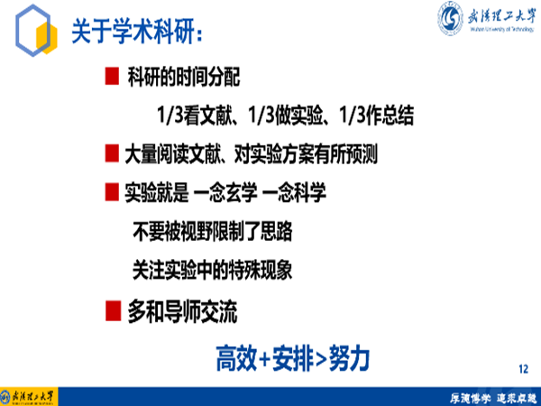

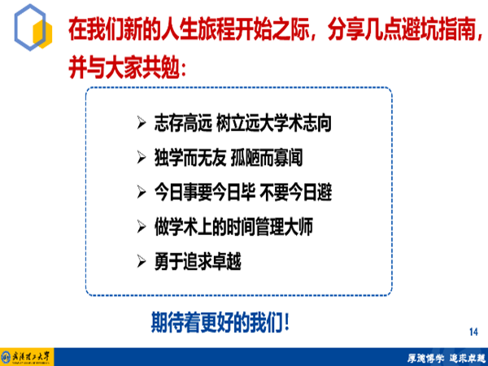

校友是学院谋求社会发展的重要资源，校友工作更是学院向前发展的重要支撑。今后学院会继续加大校友工作的力度，严格落实学校校友工作的政策和要求，以实际行动做好校友工作，凝聚各方智慧和力量，助推学院与学校的建设和发展。

（通讯员：周聪聪 责编：程光德）

